INSTITUTO SUPERIOR POLITÉCNICO SOL NASCENTE
Huambo — Angola
QUALIFICAÇÕES E CONFORMIDADES DO CORPO DOCENTE
Análise diagnóstica e subsídios para o Plano de Cobertura Docente 2026/27
Julho de 2026

1. Sumário Executivo
O presente relatório analisa o mapa de qualificações e conformidades do corpo docente do ISPSN, cobrindo 12 cursos de licenciatura e 399 processos docentes, correspondentes a cerca de 250–258 docentes únicos (a diferença resulta de grafias divergentes do mesmo nome entre folhas, questão tratada na secção 9). A leitura global é a de uma instituição com uma base docente funcional, mas com quatro fragilidades estruturais que condicionam a qualidade do ensino e a posição do ISPSN perante os processos de avaliação e acreditação externa:
- Conformidade científico-pedagógica incompleta — apenas 64,7% dos processos correspondem a docentes que lecionam disciplinas alinhadas com o seu perfil de formação; 19,0% lecionam fora do perfil e em 16,3% dos casos a conformidade nem sequer está determinada.
- Pirâmide de qualificações invertida na base — só 8% dos docentes são doutores e 41% mestres; 34% permanecem apenas licenciados, situação análoga à média nacional angolana, mas insuficiente face aos referenciais de acreditação. Fisioterapia não dispõe de nenhum doutor.
- Défice de regularização — cerca de 1 em cada 4 docentes não tem declaração de homologação do INAAREES; apenas 11% estão inseridos na carreira docente (prova pública); 30% não têm capacitação psicopedagógica comprovada.
- Dependência de docentes partilhados — 84 docentes acumulam funções em dois ou mais cursos e 40 em três ou mais, havendo casos extremos de docentes presentes em 5 e 6 cursos, com risco evidente de sobrecarga e de fragilidade na cobertura de qualquer saída.
Os cursos em situação mais crítica são Direito, Enfermagem e Fisioterapia; os mais sólidos são Cardiopneumologia, Análises Clínicas, Contabilidade e Finanças e Economia. A secção 10 apresenta recomendações e a ligação directa ao novo Plano de Cobertura Docente 2026/27, cujo layout acompanha este relatório.

2. Âmbito, Fonte e Metodologia
A fonte única desta análise é o ficheiro «Qualificações e Conformidades do Corpo Docente.xlsx», composto por uma folha introdutória com estatísticas agregadas e 12 folhas de curso com o registo individual de cada docente: disciplina leccionada, conformidade e respectiva justificação, nota da disciplina no percurso formativo do docente, qualificações (licenciatura, mestrado, doutoramento), especialidades, médias de curso, declaração INAAREES, inserção na carreira e capacitação psicopedagógica.
Os dados individuais foram extraídos, normalizados e recalculados de forma independente, confirmando-se no essencial os totais da folha introdutória (399 processos; 258 em conformidade; 76 sem conformidade; 65 não identificados). As percentagens sobre docentes únicos usam a desduplicação por nome normalizado (258 docentes), considerando-se a qualificação mais elevada registada em qualquer curso. Onde a informação está omissa, foi classificada como «não identificada» — e é, em si mesma, um resultado: mede a completude do processo individual do docente.

3. Panorama Geral
Indicador | Valor | Leitura
Processos docentes (12 cursos) | 399 | —
Docentes únicos (desduplicados) | ≈ 250–258 | 150 processos repetidos entre cursos
Processos em conformidade disciplina–perfil | 258 (64,7%) | 1/3 fora do perfil ou indeterminado
Doutores | 21 (8,1%) | Concentrados em CPRI, Sociologia e Cardiopneumologia
Mestres | 105 (40,7%) | +44 docentes (17,1%) com mestrado em curso
Apenas licenciados | 88 (34,1%) | Próximo da média nacional
Com declaração INAAREES | 169 (65,5%) | 63 sem declaração; 26 sem registo
Inseridos na carreira docente | 28 (10,9%) | 205 ainda não inseridos
Com capacitação psicopedagógica | 134 (51,9%) | 77 sem capacitação; 47 sem registo
Docentes em 2+ cursos | 84 (32,6%) | 40 em 3+ cursos; máximo: 6 cursos

4. Conformidade Disciplina–Perfil por Curso
A conformidade — a correspondência entre a disciplina leccionada e o percurso de formação do docente — é o indicador central do mapa. O padrão é claro: os cursos de saúde de perfil laboratorial/técnico (Cardiopneumologia, Análises Clínicas) e os cursos económico-financeiros apresentam os melhores níveis; Direito, Fisioterapia e Enfermagem estão no extremo oposto, com metade ou quase metade dos docentes fora do perfil ou por verificar.
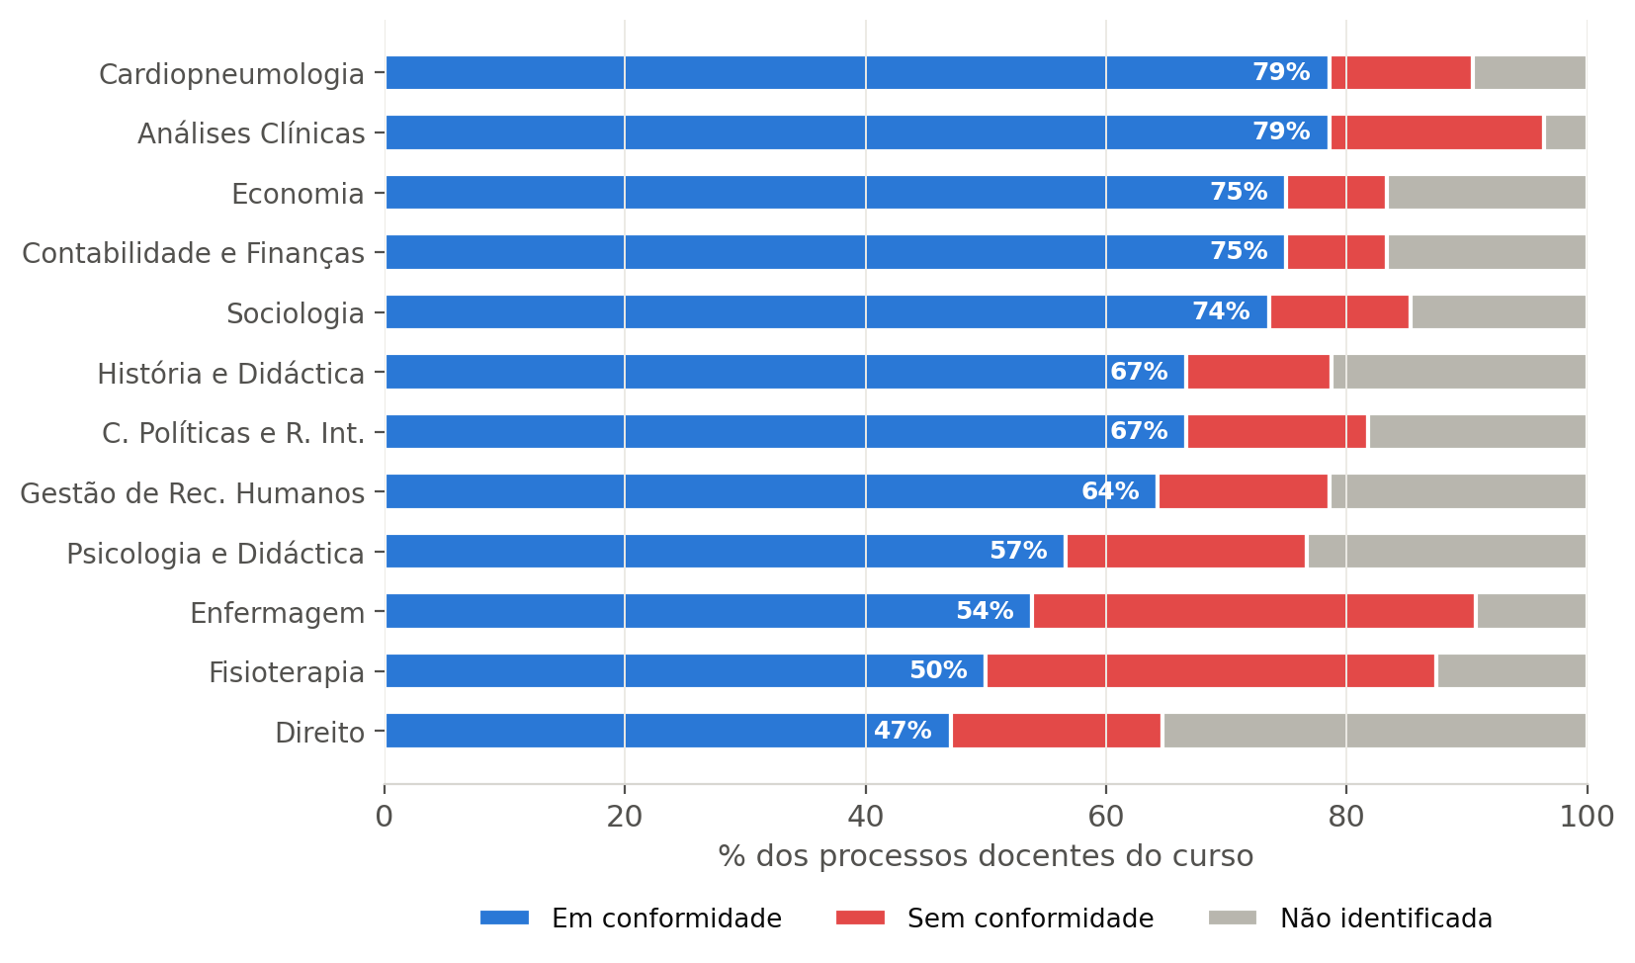
Figura 1 — Conformidade disciplina–perfil por curso (% dos processos docentes de cada curso).
Curso | Processos | Em conform. | Sem conform. | Não identif. | % conform.
Cardiopneumologia | 42 | 33 | 5 | 4 | 78,6%
Análises Clínicas | 28 | 22 | 5 | 1 | 78,6%
Contabilidade e Finanças | 24 | 18 | 2 | 4 | 75,0%
Economia | 24 | 18 | 2 | 4 | 75,0%
Sociologia | 34 | 25 | 4 | 5 | 73,5%
Ciências Políticas e Rel. Internacionais | 33 | 22 | 5 | 6 | 66,7%
História e Didáctica | 33 | 22 | 4 | 7 | 66,7%
Gestão de Recursos Humanos | 28 | 18 | 4 | 6 | 64,3%
Psicologia e Didáctica | 30 | 17 | 6 | 7 | 56,7%
Enfermagem | 65 | 35 | 24 | 6 | 53,8%
Fisioterapia | 24 | 12 | 9 | 3 | 50,0%
Direito | 34 | 16 | 6 | 12 | 47,1%
Total | 399 | 258 | 76 | 65 | 64,7%

Três observações qualitativas reforçam a leitura quantitativa:
- Em Enfermagem, as não conformidades incidem sobre disciplinas nucleares do curso (Enfermagem Médico-Cirúrgica, Enfermagem em Saúde Mental e Psiquiátrica, Enfermagem na Saúde da Mulher), e não apenas sobre disciplinas transversais.
- Em Direito, além da menor taxa de conformidade, 12 dos 34 processos não têm conformidade sequer determinada — o maior défice de verificação da instituição.
- Em Fisioterapia, as não conformidades atingem disciplinas estruturantes do ciclo básico (Anatomia Humana, Biomecânica, Embriologia e Histologia).

5. Qualificações Académicas
Ao nível dos 258 docentes únicos, a estrutura de qualificações é a seguinte:
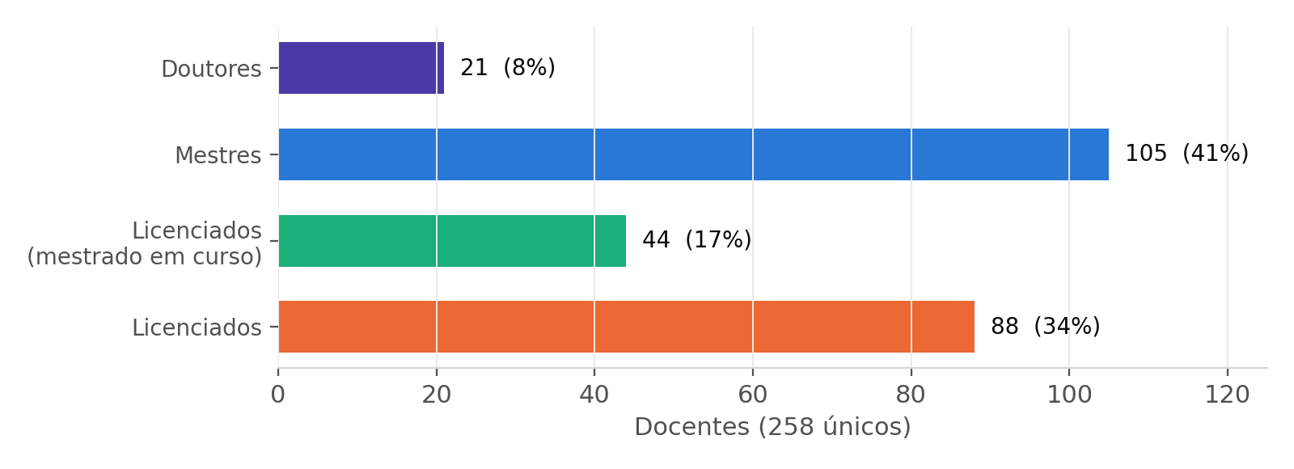
Figura 2 — Grau académico mais elevado concluído (docentes únicos).
Este perfil é praticamente sobreponível à média nacional angolana — cerca de 5 licenciados, 4 mestres e 1 doutor por cada 10 docentes universitários —, mas permanece distante do que os referenciais de acreditação e as boas práticas internacionais exigem para a docência superior, em que o corpo docente de referência deve ser maioritariamente doutorado ou, no mínimo, mestre na área da disciplina que lecciona. Dois sinais positivos merecem registo: 44 docentes (17%) têm mestrado em curso e 33 têm doutoramento em curso, o que permite projectar uma melhoria significativa da pirâmide num horizonte de 2–4 anos — desde que a instituição acompanhe e retenha estes docentes.
A distribuição dos doutores é muito desigual: CPRI (7), Sociologia (6), Cardiopneumologia e História (5) concentram a maioria, enquanto Fisioterapia não tem nenhum e Análises Clínicas e Direito têm apenas um cada. Num curso de forte procura como Direito, um único doutor é um risco directo de não cumprimento dos rácios exigíveis em sede de avaliação externa.

6. Aproveitamento Académico dos Docentes
O mapa regista a nota que o docente obteve, na sua própria formação, na disciplina que lecciona, bem como a média final de curso. Os resultados institucionais são modestos:
- Nota na disciplina que lecciona: apenas 133 processos (33%) documentam nota igual ou superior a 14 valores; 121 (30%) têm nota inferior a 14; e em 146 (37%) a nota não está identificada. Entre as notas efectivamente registadas, a média ronda os 13,6 valores e há 11 registos com nota igual ou inferior a 10–11 valores — docentes a leccionar disciplinas em que o seu próprio aproveitamento foi mínimo.
- Média final de licenciatura: 175 processos (44%) com média ≥ 14; 118 (30%) abaixo de 14; 107 (27%) sem média identificada.
- Média de mestrado: 122 processos com média ≥ 14 e apenas 4 abaixo — mas 274 sem média identificada, o que retira representatividade ao indicador.
Este indicador deve ser lido com prudência — a nota obtida enquanto estudante não determina a competência docente —, mas o seu uso pelo ISPSN é adequado como critério auxiliar de alocação: em igualdade de circunstâncias, deve ser dada preferência ao docente com melhor domínio demonstrado da matéria, e o novo plano de cobertura mantém esse critério.

7. Regularização Documental, Carreira e Capacitação Pedagógica
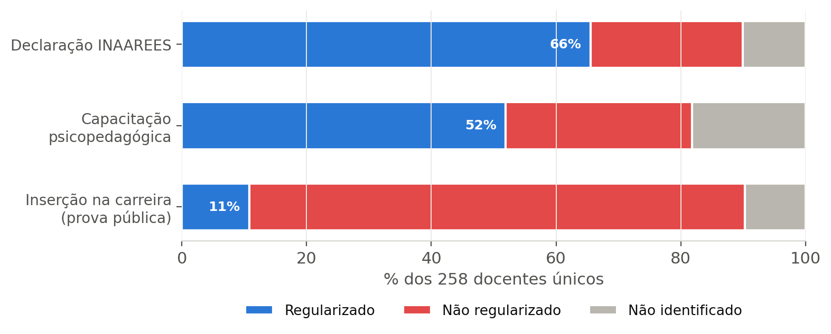
Figura 3 — Situação dos três pilares de regularização do corpo docente (docentes únicos).
- INAAREES: 63 docentes (24%) não têm declaração de homologação de estudos e 26 não têm registo. Sendo condição de reconhecimento formal das habilitações, este défice é um passivo de acreditação que importa eliminar com prioridade.
- Inserção na carreira: apenas 28 docentes (11%) foram aprovados em prova pública e estão inseridos na carreira docente, nos termos do Estatuto da Carreira Docente do Ensino Superior (Decreto Presidencial n.º 191/18) e do regulamento das provas públicas (Decreto Executivo n.º 140/21). A quase totalidade do corpo docente exerce, assim, fora do quadro formal da carreira, com implicações na estabilidade, na progressão e na vinculação institucional.
- Capacitação psicopedagógica: 77 docentes (30%) não têm formação pedagógica comprovada e 47 não têm registo. O contraste interno é forte: Psicologia e Didáctica tem 28 docentes capacitados e nenhum sem capacitação, enquanto em Cardiopneumologia 24 dos 42 processos não têm capacitação e em Direito apenas 5 dos 34 a têm.

8. Docentes Partilhados e Risco de Sobrecarga
Dos docentes únicos, 84 (33%) leccionam em dois ou mais cursos e 40 em três ou mais. Os casos extremos incluem um docente presente em 6 cursos (Contabilidade e Finanças, Economia, Enfermagem, Fisioterapia, História e Sociologia) e três docentes em 5 cursos. Alguns cursos são estruturalmente dependentes desta partilha: em Sociologia, 31 dos 34 processos correspondem a docentes que também constam noutros cursos (apenas 3 exclusivos); em Psicologia e Didáctica, 18 em 30; em Economia e GRH, 17 em cada.
A partilha de docentes entre cursos afins é legítima e economicamente racional, mas nesta escala gera três riscos: sobrecarga lectiva com impacto na assiduidade e na qualidade (razão pela qual o novo layout passa a registar a assiduidade e o número total de UCs por docente); vulnerabilidade da cobertura — a saída de um único docente pode abrir lacunas simultâneas em 4–6 cursos; e fragilidade em sede de acreditação, na medida em que o «corpo docente próprio» de cada curso fica sobreavaliado quando os mesmos nomes se repetem em vários mapas.

9. Qualidade dos Dados do Mapa
A fiabilidade das decisões depende da qualidade do registo. Identificaram-se as seguintes fragilidades, que o novo layout e a eventual integração no sistema Gestão Escolar procuram resolver na origem:
- Campos não preenchidos em escala relevante: 65 conformidades, 146 notas de disciplina e 107 médias de curso não identificadas.
- Vocabulário não controlado: o mesmo estado surge com múltiplas grafias («Está inserido(a)» / «Esa inserido(a)» / «Está na inserido(a)»; «A frequentar» / «A frrequentar»; «Mestr.» / «Mesc.»), o que impede contagens automáticas fiáveis.
- Grafias divergentes do mesmo docente entre folhas de curso, que explicam a diferença entre os 249–250 docentes únicos da folha introdutória e os 258 obtidos por desduplicação automática.
- Notas em formatos heterogéneos («14;15», «16-17», «18-20 (classificado como excelente)»), fórmulas com erro (#NAME?) na numeração e datas/escala de outros sistemas de avaliação sem conversão padronizada.

10. Síntese por Curso e Recomendações Estratégicas

10.1 Semáforo institucional
Curso(s) | Situação | Fundamentação
Direito | Crítico | Menor conformidade (47%), 12 processos sem conformidade identificada, apenas 1 doutor e 5 docentes com capacitação pedagógica, 1 inserido na carreira
Enfermagem | Crítico | Maior curso (65 processos); 24 docentes sem conformidade (maior número absoluto da instituição); 30 processos sem nota da disciplina
Fisioterapia | Crítico | Nenhum doutor; 50% de não conformidade; corpo docente reduzido e muito partilhado com outros cursos
Psicologia e Didáctica | Atenção | Conformidade de 57%; forte dependência de docentes partilhados (18 dos 30 processos repetidos noutros cursos)
Cardiopneumologia | Atenção | Boa conformidade (79%), mas 24 docentes sem capacitação psicopedagógica — o pior rácio da instituição
GRH / CPRI / História | Atenção | Conformidade intermédia (64–67%) e elevada dependência de docentes partilhados
Contab. e Finanças / Economia / Sociologia | Favorável | Conformidade ≥ 73%; nota: em Sociologia apenas 3 docentes são exclusivos do curso
Análises Clínicas | Favorável | Conformidade de 79% e melhor qualidade de registo (apenas 1 caso não identificado); fragilidade: 1 doutor

10.2 Recomendações
- 1. Regularizar as 65 conformidades não determinadas antes do arranque de 2026/27 — é a medida de maior retorno imediato, porque converte incerteza em decisão (manter, reafectar ou substituir).
- 2. Plano de choque para Direito, Enfermagem e Fisioterapia: recrutamento dirigido de mestres/doutores nas áreas nucleares em não conformidade, com prioridade para as disciplinas estruturantes identificadas na secção 4.
- 3. Programa institucional de qualificação: acompanhar e co-financiar os 44 mestrados e 33 doutoramentos em curso, com contratos de permanência, e fixar metas por curso (p. ex., nenhum curso sem doutor em 2027; ≥ 60% de mestres ou doutores em 2028).
- 4. Mutirão documental INAAREES para os 63 docentes sem declaração e 26 sem registo, e calendário plurianual de provas públicas para elevar a inserção na carreira dos actuais 11% para um patamar defensável em acreditação.
- 5. Capacitação psicopedagógica obrigatória para os 77 docentes sem formação pedagógica, começando por Cardiopneumologia e Direito; a experiência interna de Psicologia e Didáctica pode ser replicada como modelo.
- 6. Limitar a acumulação: fixar um tecto de UCs/cursos por docente (p. ex., máximo 3 cursos ou um limite de horas semanais), monitorizado automaticamente no novo layout através do indicador «n.º de UCs/cursos por docente».
- 7. Governar o dado na origem: adoptar o layout 2026/27 com listas de valores fechadas e identificador único de docente, e evoluir para o registo directo no sistema Gestão Escolar (secção 11 do ofício de entrega), eliminando o retrabalho e as inconsistências de grafia.
- 8. Ligar a cobertura ao desempenho: usar os novos campos do plano — assiduidade, disponibilização de conteúdos no Portal, registo de sumários, publicação de notas no prazo e avaliação dos estudantes — como critérios objectivos de recondução, à semelhança das melhores práticas internacionais de gestão docente.

Anexo — Indicadores Complementares por Curso
Curso | Processos | Doutores | Mestres | Capacit. pedag. (Sim) | Inseridos na carreira | Sem declar. INAAREES
Análises Clínicas | 28 | 1 | 4 | 21 | 1 | 7
Cardiopneumologia | 42 | 5 | 11 | 17 | 6 | 8
C. Políticas e Rel. Int. | 33 | 7 | 16 | 19 | 7 | 10
Contabilidade e Finanças | 24 | 2 | 12 | 10 | 4 | 5
Direito | 34 | 1 | 19 | 5 | 1 | 10
Economia | 24 | 3 | 12 | 12 | 6 | 6
Enfermagem | 65 | 5 | 26 | 41 | 8 | 15
Fisioterapia | 24 | 0 | 10 | 14 | 3 | 6
Gestão de Rec. Humanos | 28 | 3 | 14 | 14 | 6 | 9
História e Didáctica | 33 | 5 | 20 | 23 | 8 | 5
Psicologia e Didáctica | 30 | 4 | 21 | 28 | 9 | 9
Sociologia | 34 | 6 | 16 | 21 | 8 | 9

Valores ao nível dos processos docentes de cada curso (um docente partilhado conta em cada curso onde lecciona). «Mestres» = mestrado concluído sem doutoramento concluído.

